DEMONSTRAÇÕES CONTÁBEIS
EXERCÍCIO FINDO EM 2019
EMPRESA BRASILEIRA DE HEMODERIVADOS E BIOTECNOLOGIA

RELATO INTEGRADO 2019
Empresa Brasileira de Hemoderivados e Biotecnologia – Hemobrás

DIRETORIA EXECUTIVA – DE
Presidência (PR) e Diretoria de Desenvolvimento Industrial (DDI)
Oswaldo Cordeiro de Paschoal Castilho
Diretoria de Produtos Estratégicos e Inovação (DPEI)
Antônio Edson de Lucena
Diretoria de Administração e Finanças (DAF)
Marcos Arraes de Alencar

CONSELHO DE ADMINISTRAÇÃO – CADM
Alex Machado Campos
Membro representante do Ministério da Saúde
André Guimarães Resende Martins do Valle
Membro representante do Ministério da Economia
Elton da Silva Chaves
Membro representante do Conselho Nacional dos Secretários Munici- pais de Saúde (CONASEMS)
Erno Harzheim
Membro representante do Ministério da Saúde
Frederico Nicolas Antonino de Souza
Membro representante do Corpo Funcional da Hemobrás
Lenir Santos
Membro representante do Ministério da Saúde (Presidente do Conselho)
Leonardo Moura Vilela
Membro representante do Conselho Nacional de Secretários de Saúde (CONASS)
Luiz Alberto de Almeida Palmeira
Membro representante do Ministério da Economia
Oswaldo Cordeiro de Paschoal Castilho
Membro representante da Hemobrás
Pedro Canisio Binsfeld
Membro representante do Ministério da Saúde/SINASAN

CONSELHO FISCAL – CF
Antonio Carlos Rosa de Oliveira Junior (Titular)
Membro representante do Ministério da Saúde
Flavia Filippi Giannetti (Presidente)
Membro representante do Tesouro Nacional (Ministério da Economia)
Jean Keiji Uema (Titular)
Membro representante do Ministério da Saúde
Luiz Alberto marques Vieira Filho (Suplente)
Membro representante do Tesouro Nacional (Ministério da Economia)

BALANÇO PATRIMONIAL
EM 31 DE DEZEMBRO DE 2019 E 2018
(EM R$ 1)
ATIVO | Nota | 2019 |  | 2018
CIRCULANTE
Caixa e Equivalentes de Caixa | 4 | 702.265.678 |  | 561.066.635
Clientes a Receber | 5 | 111.948.927 |  | 146.357.026
Estoque | 6 | 117.898.564 |  | 110.739.325
Impostos a Recuperar | 7 | 48.152.106 |  | 50.279.551
Adiantamentos de Convênios e Assemelhados | 8 | 3.785.516 |  | 4.104.033
Outros Créditos | 9 | 7.845.880 |  | 7.082.416
Total do Ativo Circulante |  | 991.896.671 |  | 879.628.986
NÃO CIRCULANTE
Depósitos Judiciais | 10.b | 3.164.121 |  | -
Imobilizado | 11 | 855.004.029 |  | 840.701.798
Imobilizado em Operação |  | 138.632.296 |  | 50.420.543
Imobilizado em Andamento | 11.a | 750.232.741 |  | 820.486.949
(-) Depreciação Acumulada |  | (23.848.851) |  | (20.193.536)
(-) Impairment Test | 11.b | (10.012.157) |  | (10.012.157)
Intangível | 12 | 18.912.339 |  | 20.931.697
Total do Ativo não Circulante |  | 877.080.489 |  | 861.633.496
TOTAL DO ATIVO |  | 1.868.977.160 |  | 1.741.262.482
PASSIVO | Nota | 2019 |  | 2018
CIRCULANTE
Fornecedores | 13 | 249.954.985 |  | 211.836.929
Convênios | 14 | - |  | 5.199.740
Obrigações Tributárias | 15 | 1.931.989 |  | 4.294.832
Obrigações Sociais | 16 | 4.643.909 |  | 4.438.518
Outras Obrigações |  | 1.020.588 |  | 1.093.017
Total do Passivo Circulante |  | 257.551.471 |  | 226.863.036
NÃO CIRCULANTE
Fornecedores | 13 | 386.466.569 |  | 433.438.551
Contingências | 17 | 694.350 |  | 612.967
Total do Passivo não Circulante |  | 387.160.919 |  | 434.051.518
Total do Passivo |  | 644.712.390 |  | 660.914.554
PATRIMÔNIO LÍQUIDO | 18
Capital Social |  | 1.201.768.293 |  | 1.192.082.724
Prejuízos Acumulados |  | (270.080.292) |  | (413.997.135)
AFAC |  | 292.576.769 |  | 302.262.339
Total do Patrimônio Líquido |  | 1.224.264.770 |  | 1.080.347.928
TOTAL PASSIVO E PATRIMÔNIO LÍQUIDO |  | 1.868.977.160 |  | 1.741.262.482
As notas explicativas são parte integrante das demonstrações contábeis

DEMONSTRAÇÃO DO RESULTADO
EXERCÍCIOS FINDOS EM 31 DE DEZEMBRO DE 2019 E 2018
(EM R$ 1)
 | Nota | 2019 |  | 2018
Receita Operacional Bruta |  | 815.421.000 |  | 729.508.448
(-) Deduções da Receita Bruta |  | - |  | -
Receita Operacional Líquida | 19 | 815.421.000 |  | 729.508.448
(-) Custos dos Produtos Vendidos | 20 | (552.913.391) |  | (534.606.093)
Resultado Operacional Bruto |  | 262.507.609 |  | 194.902.355
Despesas Operacionais Administrativas |  | (103.637.753) |  | (105.635.998)
Administrativas |  | (103.637.753) |  | (105.635.998)
Salários e Encargos | 21 | (30.072.540) |  | (25.921.805)
Salários |  | (16.864.937) |  | (14.601.538)
Encargos |  | (10.320.927) |  | (8.809.597)
Adicionais |  | (79.042) |  | (57.994)
Benefícios |  | (2.191.157) |  | (1.921.573)
Plano de Saúde |  | (616.477) |  | (531.103)
Tributárias |  | (243.808) |  | (230.537)
Gerais | 22 | (68.597.418) |  | (54.396.823)
Depreciação/Amortização |  | (5.736.194) |  | (4.616.916)
Provisão para Perda | 23 | (12.351.077) |  | (12.348.564)
Outras Despesas/Receitas | 24 | 13.363.284 |  | (8.121.354)
Resultado Financeiro Líquido | 25 | 26.657.696 |  | (87.222.794)
Receitas Financeiras |  | 151.161.998 |  | 122.356.040
Despesas Financeiras |  | (124.504.302) |  | (209.578.834)
Resultado Operacional antes dos Impostos sobre o Lucro |  | 185.527.552 |  | 2.043.563
IRPJ sobre o Lucro | 26 | (32.653.757) |  | (16.965.504)
CSLL sobre o Lucro | 26 | (8.956.952) |  | (6.107.749)
Resultado Líquido do Exercício | 27 | 143.916.843 |  | (21.029.691)
As notas explicativas são parte integrante das demonstrações contábeis.

DEMONSTRAÇÃO DO RESULTADO ABRANGENTE EXERCÍCIOS FINDOS EM 31 DE DEZEMBRO DE 2019 E 2018 (EM R$ 1)
2019 |  | 2018
Resultado Líquido do Exercício | 143.916.843 |  | (21.029.691)
(+/-) Outros Resultados Abrangentes  Ajustes de Instrumentos Financeiros | -  - |  | -  -
Resultado Abrangente do Exercício | 143.916.843 |  | (21.029.691)
As notas explicativas são parte integrante das demonstrações contábeis.

NOTAS EXPLICATIVAS ÀS DEMONSTRAÇÕES CONTÁBEIS | Exercícios findos em 31 de dezembro de 2019 e 2018
(Em reais, exceto quando indicado)

DEMONSTRAÇÃO DAS MUTAÇÕES DO PATRIMÔNIO LÍQUIDO EXERCÍCIOS FINDOS EM 31 DE DEZEMBRO DE 2019 E 2018 (EM R$ 1)

Prejuízos

Outros

Capital Social
Acumulados AFAC
Resultados
Total

Abrangentes
EM 31 DE DEZEMBRO DE 2017 | 713.702.556 |  | (392.967.444) |  | - - |  | 320.735.112
Lucros/Prejuízos Líquido | - |  | (21.029.691) |  | - - |  | (21.029.691)
Resultado Líquido do Exercício | - |  | (21.029.691) |  | - - |  | (21.029.691)
Transferência de AFAC recebido em 2017 do Passivo não Circulante para | - |  | - |  | 26.000.000 - |  | 26.000.000
o PL
Integralização do Capital mantido em AFAC (PL)
20.386.108 | - (20.386.108) |  | - -
457.994.060 | - - |  | - 457.994.060
- | - 296.648.447 |  | - 296.648.447
- | - | - | - | -

Integralização do Capital mantido em AFAC (PÑC)
Recebimento AFAC em 2018
Outros Resultados Abrangentes
EM 31 DE DEZEMBRO DE 2018 | 1.192.082.724 |  | (413.997.135) |  | 302.262.339 |  | - |  | 1.080.347.928
Lucros/Prejuízos Líquido | - |  | 143.916.843 |  | - |  | - |  | 143.916.843

Integralização do Capital mantido em AFAC (PL)
9.685.569 - (9.685.569) - -

Resultado Líquido do Exercício - 143.916.843 - - 143.916.843
Outros Resultados Abrangentes - - - - -
EM 31 DE DEZEMBRO DE 2019 1.201.768.293 (270.080.292) 292.576.769 - 1.224.264.770
As notas explicativas são parte integrante das demonstrações contábeis

DEMONSTRAÇÃO DOS FLUXOS DE CAIXA
EXERCÍCIOS FINDOS EM 31 DE DEZEMBRO DE 2019 E 2018
(EM R$ 1)
 | 2019 |  | 2018
FLUXO DE CAIXA DAS ATIVIDADES OPERACIONAIS
Lucro/Prejuízo Líquido | 143.916.843 |  | (21.029.691)
Ajuste de Valores não Monetários  Depreciação e Amortização | 5.724.672 |  | 4.109.810
Ajuste de Imobilizado e Intangível | 12.748 |  | 518.267
Prejuízo Ajustado | 149.654.263 |  | (16.401.614)
(Aumento) Redução nos Ativos  Estoque | (7.159.238) |  | 55.570.655
Clientes | 34.408.099 |  | 3.387.547
Impostos a Recuperar | 2.127.446 |  | 4.561.664
Adiantamentos | 318.518 |  | 254.601
Outros Ativos | (3.927.585) |  | 8.036.526
Aumento (Redução) nos Passivos  Fornecedores | (8.853.926) |  | (3.981.408)
Convênios | (5.199.740) |  | 2.350
Obrigações com Pessoal | 205.391 |  | 573.377
Obrigações Tributárias | (2.362.843) |  | (3.424.505)
Outros Passivos | 8.953 |  | 368.347
AFAC | - |  | (462.087.841)
Caixa Líquido Gerado pelas Atividades Operacionais | 159.219.337 |  | (413.140.301)
FLUXO DE CAIXA DAS ATIVIDADES DE INVESTIMENTO  Aquisição de Imobilizado | (17.970.294) |  | (14.030.551)
Aquisição de Intangível | (50.000) |  | -
Caixa Líquido gerado pelas Atividades de Investimento | (18.020.294) |  | (14.030.551)
FLUXO DE CAIXA DAS ATIVIDADES DE FINANCIAMENTO  Integralização de Capital | - |  | 478.380.168
AFAC | - |  | 302.262.339
Caixa Líquido Gerado pelas Atividades de Financiamento | - |  | 780.642.507
Aumento (Redução) nas Disponibilidades | 141.199.043 |  | 353.471.655
Saldo Inicial das Disponibilidades | 561.066.635 |  | 207.594.980
Saldo Final das Disponibilidades | 702.265.678 |  | 561.066.635
Aumento (Redução) nas Disponibilidades | 141.199.043 |  | 353.471.655
As notas explicativas são parte integrante das demonstrações contábeis.

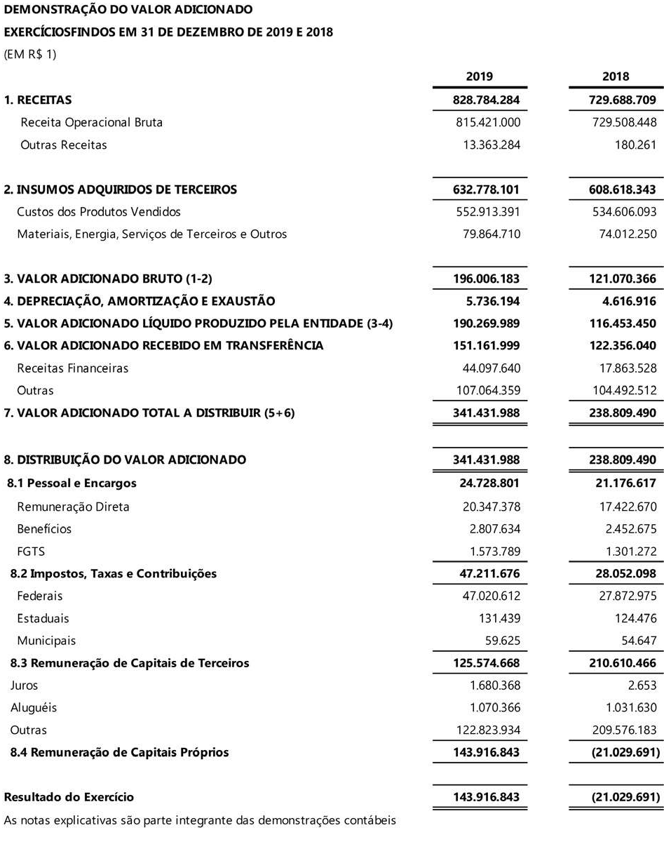

CONTEXTO OPERACIONAL

A Empresa Brasileira de Hemoderivados e Biotecnologia – Hemobrás, doravante denominada “Hemobrás” ou “Companhia”, é uma empresa pública de personalidade jurídica de direito privado, sob controle da União, com prazo de duração indeterminado, constituída nos termos da Lei nº 10.972, de 2 de dezembro de 2004, regida pela Lei das Sociedades por Ações (Lei nº 6.404, de 15 de dezembro de 1976), pelo Estatuto Jurídico das Estatais (Lei nº 13.303, de 30 de junho de 2016), pelo Decreto nº 8.945, de dezembro de 2016, e por seu Estatuto Social.
A Companhia tem como atividade principal a produção e comercialização de medicamentos biotecnológicos e de medicamentos hemoderivados, a partir do fracionamento de plasma obtido no Brasil, vedada a comercialização somente dos produtos deles resultantes, podendo ser ressarcida pelos serviços de fracionamento, de acordo com o previsto no parágrafo único do art. 2º da Lei nº 10.205, de 21 de março de 2001. Atualmente, os medicamentos produzidos pela Hemobrás são destinados para tratamento de pacientes do Sistema Único de Saúde – SUS.
Os principais produtos que serão distribuídos pela Hemobrás são a albumina, o complexo protrombínico, o fator IX, o fator VIII plasmático, o fator VIII recombinante, o fator de von Willebrand e a imunoglobulina.
A Hemobrás está sediada em Brasília-DF e possui quatro filiais no estado de Pernambuco, na
cidade do Recife, Abreu e Lima, Cabo de Santo Agostinho e Goiana.

Destaques no Exercício
No exercício de 2019, a Hemobrás finalizou as seguintes obras da fábrica em Goiana-PE:
    - Subestação de 69kV (Bloco B18 e Bloco B19), responsável pela alimentação de toda a energia elétrica necessária à estrutura fabril e aos blocos de apoio. A subestação possui backup de todos os equipamentos, inclusive na alimentação de energia, já que a concessionária responsável instalou duas linhas de transmissão – uma oriunda da subestação de Goianinha, e outra de Condado. Com seu funcionamento, desde setembro de 2019, a subestação supre toda a fábrica com energia de melhor qualidade e com menor risco de queda.
    - Bloco B05 (almoxarifado), destinado à manutenção de estoques de medicamentos acabados. Trata-se de estrutura projetada para atender a armazenagem de medicamentos e de insumos termolábeis, em operação desde novembro de 2019. Armazena medicamentos e permite que a Hemobrás não dependa de contratação de armazéns externos terceirizados para suportar parte da operação logística.
No exercício de 2019, houve avanço significativo na Parceria para o Desenvolvimento Produtivo – PDP, com a contratação da empresa responsável para construção da planta de produção de medicamentos biotecnológicos com a tecnologia recombinante. O início das obras civis está previsto para 2020, e os recursos serão provenientes do investimento do parceiro tecnológico de até US$ 250 milhões de dólares americanos.
Encerramos o exercício com um lucro líquido de R$ 143,9 milhões e margem EBITDA (earnings before interest, taxes, depreciation and amortization ou, em português, lucros antes de juros, impostos, depreciação e amortização – LAJIDA) de 20,19%, o que demonstra a sustentabilidade do negócio. Este é o quarto ano seguido em que a Companhia apresenta lucro operacional.

ELABORAÇÃO E APRESENTAÇÃO DAS DEMONSTRAÇÕES CONTÁBEIS

  - Base de preparação
As demonstrações contábeis estão sendo apresentadas de acordo com as práticas contábeis adotadas no Brasil, as quais abrangem a Lei das Sociedades por Ações (Lei nº 6.404, de 15 de

dezembro de 1976), complementadas pelos pronunciamentos, interpretações e orientações do Comitê de Pronunciamentos Contábeis – CPC, aprovados por resoluções do Conselho Federal de Contabilidade – CFC e por normas da Comissão de Valores Mobiliários – CVM.
As informações relevantes próprias das demonstrações contábeis, e somente elas, estão sendo evidenciadas e correspondem às utilizadas pela Administração na sua gestão.
Cabe destacar que as demonstrações contábeis foram preparadas utilizando o custo histórico como base de valor. O custo histórico geralmente é baseado no valor justo das contraprestações pagas em troca de ativos.

Moeda funcional e apresentação
Os itens incluídos nas demonstrações contábeis são mensurados usando o real, moeda do principal ambiente econômico no qual a Companhia atua (moeda funcional).

Base de mensuração
As Demonstrações Contábeis foram preparadas utilizando como base o custo histórico.

Uso de estimativas e julgamentos
Na elaboração das demonstrações é necessário que a Administração faça uso de estimativas e adote premissas para a contabilização de certos ativos, passivos e outras transações, entre elas: a constituição de provisões necessárias para riscos tributários, cíveis e trabalhistas; a vida útil do ativo imobilizado; as perdas relacionadas a “contas a receber”; a recuperação do valor de ativos, incluindo intangíveis; e a elaboração de projeções para a realização de imposto de renda diferido, as quais, apesar de refletirem o julgamento da melhor estimativa possível por parte da Administração da Companhia, podem, eventualmente, apresentar variações em relação aos dados e aos valores reais.

PRINCIPAIS POLÍTICAS CONTÁBEIS

As principais políticas contábeis adotadas pela Companhia estão descritas a seguir:

Caixa e Equivalente de Caixa
Compreendem saldos de caixa, bancos e investimentos financeiros com realização imediata. Estão sujeitos a risco insignificante de alteração no valor justo, sendo utilizados na gestão das obrigações de curto prazo.

Instrumentos Financeiros
O CPC 48 – Instrumentos Financeiros introduziu novas exigências para a classificação de ativos financeiros, que depende do modelo de negócios da entidade e das características contratuais do fluxo de caixa dos instrumentos financeiros; define um novo modelo de contabilização de perdas por redução no valor recuperável, que exigirá um reconhecimento mais efetivo; e introduz um novo padrão de hedge accounting e impairment test, com maior divulgação sobre a atividade de gestão de risco.

Clientes
São contabilizados inicialmente pelo valor justo da contraprestação a ser recebida, sendo deduzidas as perdas por redução ao valor recuperável de ativos impairment, se houver.
A Hemobrás não reconheceu, em 2019, as perdas em créditos de liquidação duvidosa, possui um único cliente que é o Ministério da Saúde e o mesmo pagou todos os títulos que estavam em aberto.

Perdas Estimadas em Créditos de Liquidação Duvidosa – PECLD
São constituídas de acordo com os procedimentos e critérios definidos pela Administração, que
incluem a análise criteriosa das faturas a receber vencidas e incertas quanto ao seu recebimento.

Estoque
Os insumos, as matérias-primas e os medicamentos estão registrados ao custo médio ponderado de aquisição, que não excede o valor de mercado. Os medicamentos são adquiridos em moeda corrente (Real).

Imobilizado
O CPC 27 – Imobilizado é registrado pelo custo de aquisição, formação e construção, que compreende também os custos diretamente atribuíveis para colocar o ativo em condições de operação, bem como, quando aplicável, a estimativa dos custos com desmontagem e remoção do imobilizado e de restauração do local onde está localizado, deduzido da depreciação acumulada e das perdas por redução ao valor recuperável de ativos. Os imobilizados são testados anualmente em relação a perdas por redução ao valor recuperável (impairment).

Intangível
Os intangíveis são representados por aquisição de licenças de uso de softwares e marcas adquiridas, e são registrados pelo custo de aquisição e/ou formação, que é amortizado, após a entrada em operação, sendo seus valores recuperáveis em função de suas operações. Os intangíveis são testados anualmente em relação a perdas por redução ao valor recuperável (impairment).

Avaliação do Valor Recuperável dos Ativos
Os bens do imobilizado, intangível e outros ativos não circulantes são avaliados periodicamente com a finalidade de identificar evidências que levem a perdas de valores não recuperáveis, ou, ainda, sempre que eventos ou alterações significativas nas circunstâncias indicarem que o valor contábil pode não ser recuperável. Quando aplicável, ocorrendo perda decorrente das situações em que o valor contábil do ativo ultrapasse seu valor recuperável – definido pelo maior valor entre o valor em uso do ativo e o valor líquido de venda do ativo –, esta é reconhecida no resultado do período.

Arrendamento Mercantil
O CPC 06 – Arrendamento Mercantil, que entrou em vigência em 1º de janeiro de 2019, estabeleceu os princípios para reconhecimento, mensuração, apresentação e divulgação para contratos de arrendamento. A norma introduz, para os arrendatários, um modelo único de contabilização do balanço patrimonial, no qual estes são requeridos a reconhecer um ativo de arrendamento refletindo os futuros pagamentos com a referida depreciação. A natureza da despesa relacionada a estes arrendamentos foi alterada, deixando de ser uma despesa linear de arrendamento operacional e passando a representar uma despesa de depreciação do direito de uso e despesa de juros pela atualização do passivo de arrendamento a uma taxa desconto ou incremental.
A Hemobrás avaliou a aplicação do CPC 06 para o exercício de 2019, em que não foram identificados contratos de arredamento superiores a 12 meses, considerando os contratos inferiores a R$ 50 mil como um ativo de baixo valor. Os contratos vigentes se referem a arrendamento de máquinas e equipamentos, veículos leves e imóveis.
Importante destacar que a Hemobrás analisou, porém não identificou: (i) contratos que tratem de ativos identificáveis e não identificáveis na mesma negociação; ou (ii) contratos de prestação de serviços em que foram constatados ativos identificáveis dentro do escopo da norma. Anualmente, a Administração avaliará a aderência da norma às suas operações.

Fornecedores
São demonstrados pelos valores conhecidos ou calculáveis, acrescidos, quando aplicável, dos correspondentes encargos e variações monetárias auferidas/incorridas, que são apropriados em despesas e receitas financeiras. As obrigações são classificadas em (i) Circulantes, quando os prazos estabelecidos ou esperados situem-se no curso do exercício subsequente à data do balanço patrimonial; e (ii) Não Circulantes, quando os prazos estabelecidos ou esperados situem-se após o término do exercício subsequente à data do balanço patrimonial.

Provisões para Riscos Trabalhistas, Fiscais e Cíveis
São definidas com base em avaliação e qualificação dos riscos cuja perda é considerada provável, conforme o CPC 25 – Provisões, Passivos Contingentes e Ativos Contingentes. Essa avaliação é suportada pelo julgamento da Procuradoria Jurídica da Companhia, considerando as jurisprudências, as decisões em instâncias iniciais e superiores, o histórico de eventuais acordos e decisões, a experiência de seus assessores jurídicos, bem como outros aspectos aplicáveis.

Demais Ativos e Passivos Circulantes e não Circulantes
Os demais ativos são registrados pelo custo de aquisição, reduzidos de provisão para ajuste ao valor recuperável, quando aplicável. As demais obrigações são registradas pelos valores conhecidos ou calculáveis, acrescidos, quando aplicável, dos correspondentes encargos e variações monetárias incorridas.

Partes Relacionadas
A Companhia possui partes relacionadas: com a União e com o pessoal chave da Administração. As Partes Relacionadas enquadram-se nesse conceito a transferência de recursos, serviços ou obrigações entre partes relacionadas, independentemente de haver ou não um valor alocado à transação. As transações com partes relacionadas são realizadas pela Hemobrás, observando-se os preços e condições usuais de mercado e, portanto, não geram qualquer benefício indevido às suas contrapartes ou prejuízos à Companhia.

Receita de Contrato com Cliente
O CPC 47 – Receita de Contrato com Cliente estabeleceu que o reconhecimento de receita seja feito de modo a retratar a transferência de bens ou serviços para o cliente por um montante que reflita a expectativa da Companhia de ter em troca os direitos desses bens ou serviços. No caso da Hemobrás, a obrigação de desempenho está prevista no contrato assinado com o Ministério da Saúde que prevê a aquisição de medicamentos recombinantes. A receita foi reconhecida integralmente em data específica no momento da saída para a entrega, na qual houve a transferência de controle do bem para o cliente.

Tributos sobre o Lucro
O CPC 32 – Tributos sobre o Lucro estabeleceu como aplicar os requisitos de reconhecimento e mensuração de quando há incerteza sobre os tratamentos de tributos sobre o lucro, no reconhecimento e na mensuração de seu tributo corrente ou diferido, com base no lucro tributável.
As interpretações apresentadas consideram que a Hemobrás deve utilizar em seu julgamento o estabelecido no CPC 32. Em 2019, a Hemobrás concluiu que não há contabilização de posições incertas sobre os tributos sobre o lucro.

Demonstração do Valor Adicionado – DVA
A Hemobrás elaborou as Demonstrações do Valor Adicionado – DVA nos termos do pronunciamento técnico CPC 09 – Demonstração do Valor Adicionado. O International Financial Reporting Standards
- IFRS não exige a apresentação dessa demonstração, mas ela é apresentada como parte adicional desta Companhia.
Essas demonstrações têm como objetivo apresentar informações relativas à riqueza criada pela Companhia e à forma como tais riquezas foram distribuídas.

Moeda Estrangeira
A Administração da Companhia adotou o real como sua moeda funcional, de acordo com as normas descritas no CPC 02 – Efeitos nas Mudanças nas Taxas de Câmbio e Conversão de Demonstrações Contábeis. Transações em moeda estrangeira, isto é, todas aquelas não realizadas na moeda funcional, são convertidas pela taxa de câmbio da data de cada transação.
Ativos e passivos monetários em moeda estrangeira são convertidos para a moeda funcional pela taxa de câmbio na data do fechamento. Os ganhos e as perdas de variações nas taxas de câmbio sobre os ativos e os passivos monetários são reconhecidos nas demonstrações de resultados. Ativos e passivos não monetários adquiridos ou contratados em moeda estrangeira, quando aplicável, são convertidos com base nas taxas de câmbio nas datas das transações ou nas datas de avaliação do valor justo, quando este é utilizado.

Aprovação das Demonstrações Contábeis
Foram aprovadas em 27 de janeiro de 2020, pelo Diretor Administrativo e Financeiro, as
Demonstrações Contábeis, para fins de auditoria independente.

CAIXA E EQUIVALENTES DE CAIXA

As disponibilidades são representadas substancialmente por fundos extramercado do Banco do Brasil e da Caixa Econômica Federal, conforme determina a Resolução nº 3.284/2005 do Banco Central do Brasil. A Resolução estabelece que as disponibilidades oriundas de receitas próprias das empresas públicas e das sociedades de economia mista integrantes da Administração Federal Indireta sejam aplicadas nestes fundos ou por instituição integrante do conglomerado financeiro por eles liderados, constituídos com observância no disposto nessa Resolução.
Os rendimentos estão vinculados à taxa média ao mês de 0,63% para a aplicação extramercado,
e o saldo das aplicações financeiras totaliza o valor de R$ 702.253.471.

CLIENTES A RECEBER
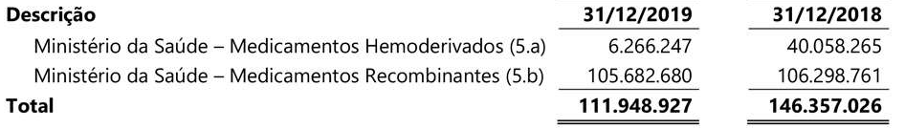

  - Ministério da Saúde – Medicamentos Hemoderivados
Em 2019, a Hemobrás recebeu do Ministério da Saúde o valor parcial líquido de R$ 19.115.548, referente à prestação de serviços de gerenciamento do plasma de anos anteriores, não liquidados. O saldo em aberto no valor de R$ 6.266.247 está em negociação com o Ministério da Saúde.

Ministério da Saúde – Medicamentos Recombinantes
Trata-se de contas a receber referentes ao contrato celebrado entre a Hemobrás e o Ministério da Saúde (Contrato nº 216/2018), cujo objeto é a aquisição de concentrado de fator de coagulação, fator VIII recombinante e pó liófilo para injetável, e cujo montante é de R$ 105.682.680.

Valores a Receber por Idade de Vencimento
A composição de clientes a receber por idade de vencimento é apresentada conforme quadro
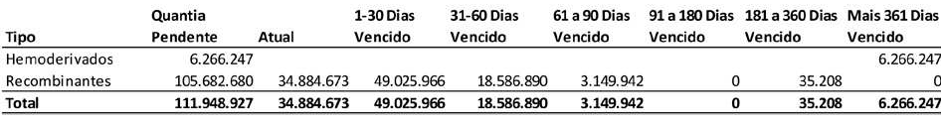
a seguir:
Em 2019, a Hemobrás não constituiu provisão para perdas estimadas em créditos de liquidação duvidosa – PECLD.

ESTOQUE

Concentrado de Fator VIII de Coagulação Recombinante – Hemo-8r
Em 2019, a Hemobrás manteve a distribuição do concentrado de fator VIII de coagulação recombinante recebido da Takeda. Os estoques foram mensurados com base no valor de aquisição, e o método utilizado para mensuração das saídas foi o custo médio ponderado. O valor realizável líquido da quantidade de estoque mantido para atender contratos de venda com o Ministério da Saúde no exercício corrente foi maior que o custo de aquisição; dessa forma, o estoque foi mensurado pelo custo de aquisição. Todos os medicamentos recombinantes foram adquiridos em moeda corrente.
O saldo em 2019 do medicamento concentrado de fator VIII de coagulação recombinante –
Hemo-8r totaliza o montante de R$ 96.860.436.

Gestão do Plasma
Para o plasma estocado em 2019, no valor total de R$ 9.416.841, foram emitidos o Parecer nº 00890/2019/Conjur-MS/CGU/AGU, referente à consulta acerca da viabilidade legal para realizar parceria entre a Hemobrás e as empresas interessadas para doação de plasma humano, e o Despacho nº 4766/2019/Conjur-MS/CGU/AGU, que aprovou esse Parecer, adotando fundamentos e conclusões no sentido de que a doação com encargo do plasma humano estocado na

Hemobrás às empresas interessadas, insuscetível de utilização/fracionamento para uso humano, não constitui afronta à decisão judicial proferida na Ação Civil Pública – ACP registrada sob o nº 0812772-19.2017.4.05.8300, nem, tampouco no caso específico em análise, afronta o §4º do art. 199 da Constituição Federal; acrescentando ainda, quanto à destinação do plasma, que hipotética e eventualmente possa servir de insumo na fabricação de bens.
A Hemobrás, com base nos citados documentos e diante da não possibilidade de fracionamento do plasma em estoque, iniciará um processo com o objetivo de buscar no mercado interessados em utilizar o plasma estocado fora das especificações técnicas necessárias para o fracionamento de medicamento para uso humano.
A Administração da Hemobrás, após análise, procedeu à reclassificação contábil dos itens registrados na conta matéria-prima – plasma, no montante de R$ 9.416.841, para a conta matéria-prima – plasma (FE).
O estoque de plasma sob a responsabilidade do Laboratório Francês de Fracionamento e Biotecnologia – LFB, no montante de R$ 12.351.077, foi em sua totalidade classificado para a conta de provisão para perda de estoque no exercício de 2019.

Medicamentos Hemoderivados
Em 2019, o LFB recolheu os medicamentos hemoderivados fora de especificação armazenados na Hemobrás, no montante de R$ 12.279.069, os quais serão ressarcidos a partir de 2020, conforme acordo firmado entre as partes.
Em 2019, a Hemobrás reconheceu como perda em seu resultado o montante de (R$ 12.348.564),
registrado em 2018 como provisão para perda.

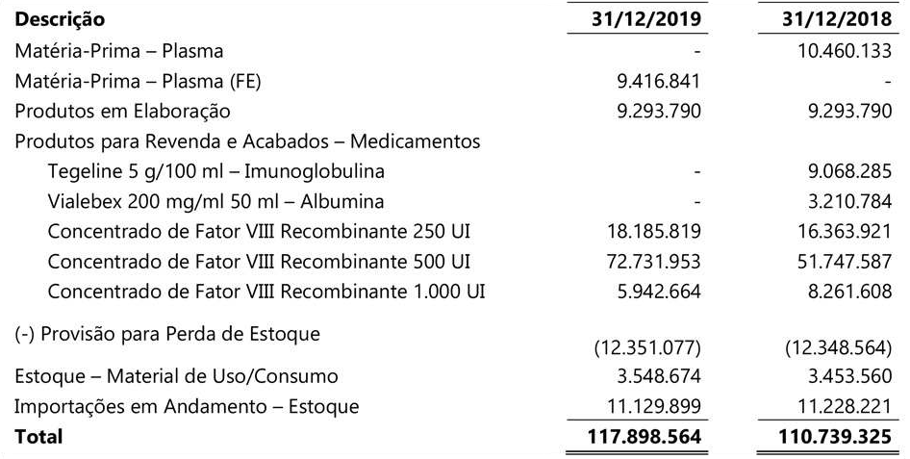

IMPOSTOS A RECUPERAR

Em relação aos tributos recuperáveis, houve aproveitamento dos créditos tributários no montante de R$ 28.333.604, decorrente das operações de venda de medicamentos para o Ministério da Saúde. Em 2019, o saldo de impostos a recuperar no montante de R$ 48.152.106 é composto pelos seguintes tributos:

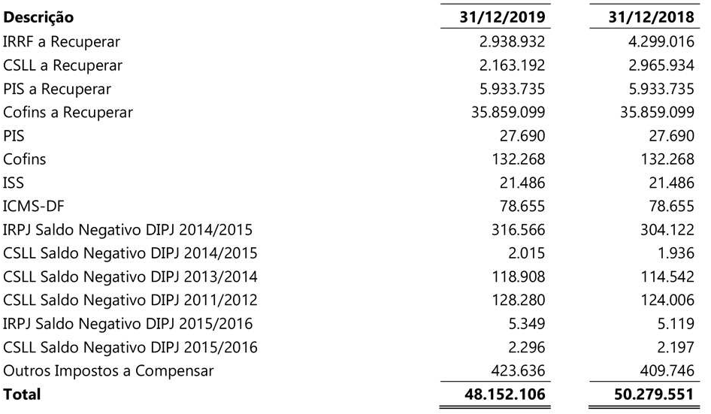

ADIANTAMENTO DE CONVÊNIOS E ASSEMELHADOS

Em 2019, a Hemobrás possui um saldo de convênios em aberto no montante de R$ 3.344.150. Ainda nesse exercício foi finalizada a prestação de contas do convênio Coppetec, que foi reclassificado para as contas contábeis de material de consumo, no valor de R$ 111.024, e de serviços de terceiros
- pessoa jurídica, no valor de R$ 17.554,44.
Os convênios listados abaixo foram apresentados à Hemobrás para prestação de contas e ainda estão sendo analisados pela área responsável.

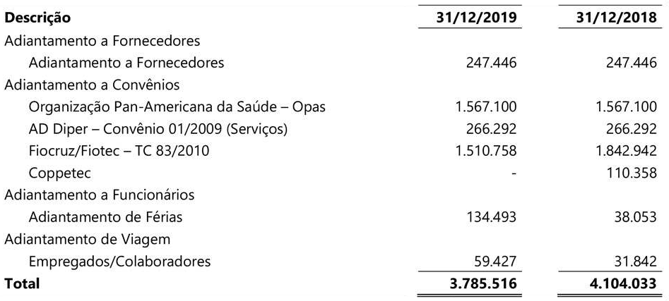

OUTROS CRÉDITOS
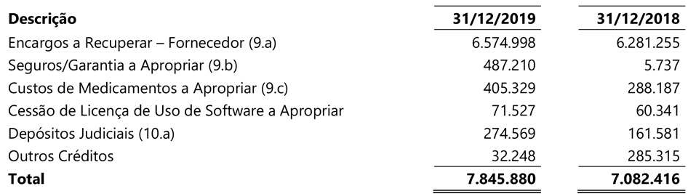

  - Encargos a Recuperar – Fornecedor
A conta de Encargos a Recuperar, no montante de R$ 6.574.998, é composta pelas notas de crédito de valores a serem ressarcidos pelo transferidor de tecnologia dos medicamentos hemoderivados. Os valores foram renegociados e há previsão de ressarcimento após a assinatura de um aditivo contratual, que ocorrerá em 2020.

Seguros/Garantia a Apropriar
O saldo da conta Seguros/Garantia a Apropriar, no valor de R$ 487.210, diz respeito à contratação
de seguro total dos medicamentos, bens móveis e do parque fabril localizado em Goiana-PE.

Custos de Medicamentos a Apropriar
O saldo da conta de Custos de Medicamentos a Apropriar, no montante de R$ 405.329, refere-se à composição de salário, encargos e armazenamento dos medicamentos no aeroporto de Recife-PE, a ser apropriado quando da nacionalização dos medicamentos recombinantes importados.

DEPÓSITOS JUDICIAIS

  - Outros Créditos – Depósitos Judiciais – Circulante
O saldo da conta de Depósitos Judiciais, classificados em Outros Créditos, no Circulante, totaliza o valor de R$ 274.569 e refere-se a depósitos recursais, que entraram no polo ativo da Hemobrás durante o exercício de 2018. Os valores são atualizados pela taxa Selic.

Depósitos Judiciais – não Circulante
Na conta de Depósitos Judiciais estão reconhecidos, principalmente, os depósitos da Contribuição Social sobre o Lucro Líquido – CSLL oriundos do processo de pedido de imunidade tributária e um depósito recursal. Os valores estão sendo atualizados pela Selic, porém as atualizações referentes aos depósitos da CSLL estão sendo classificadas como contingências no Passivo Circulante. O saldo da conta em 31 de dezembro de 2019 era de R$ 3.164.121.

IMOBILIZADO

No imobilizado estão os bens destinados à operação da Hemobrás e são registrados pelo custo de aquisição, deduzidos das respectivas depreciações calculadas pelo método linear, mediante aplicação de taxas que levam em consideração a vida útil econômica dos bens, e de provisão para redução ao valor recuperável quando houver indicação de que o valor contábil dos bens é superior aos valores de recuperação. O valor contábil do imobilizado em 31 de dezembro de 2019 era de R$ 855.004.029.
No exercício de 2019 foram transferidos para o imobilizado em operação o armazém de medicamentos (B05), o prédio de manutenção (B12 e B13), o reservatório de água (B14), a subestação de 69kV (B18 e B19) e a guarita, que totalizaram o montante de R$ 85.663.317.
Aplicamos a taxa de (4% a 10% ao ano) para máquinas e equipamentos para laboratório, máquinas e equipamentos em poder de terceiros e edifício. Para os periféricos, equipamentos de processamento de eletrônicos e softwares foi aplicada a taxa de (12,50% a 14,29% ao ano). Para os demais ativos adotamos a taxa de (16,67% a 20% ao ano).

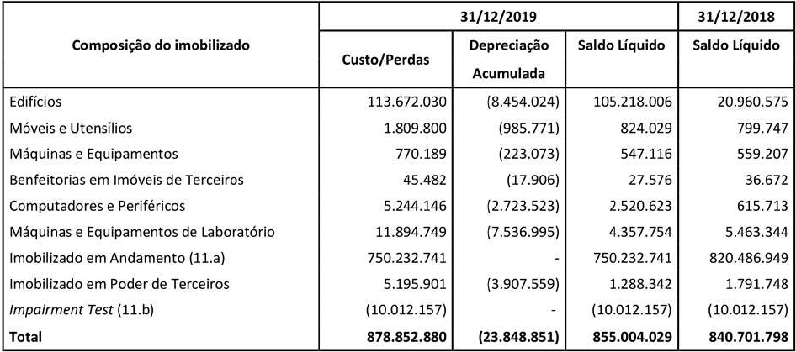

Imobilizado em Andamento
A conta de Imobilizado em Andamento é composta por edificações, máquinas e equipamentos que ainda não entraram em operação por não estarem concluídos ou instalados. O saldo dessa conta contempla todos os gastos com mão de obra, materiais, peças etc., e em 31 de dezembro de 201, representava o montante de R$ 750.232.741.

  - Impairment Test
Em 2019 foi realizado o teste de redução ao valor recuperável de ativos imobilizado CPC 01R1 – Redução ao Valor Recuperável de Ativos, avaliação da vida útil do imobilizado e do intangível. A empresa contratada para a realização dos testes foi a Convergy Serviços e Contabilidade LTDA, que concluiu que não houve perda por desvalorização no exercício. O montante avaliado foi de R$ 855.004.029.
A Convergy apontou a necessidade de ajustes e alterações na conta de edifícios. Durante os trabalhos foi verificado que os edifícios da fábrica foram concebidos e realizados da forma mais conservadora e qualitativa em termos de construção, com expectativa de durabilidade e vida útil superior a 50 anos. Desta forma, houve a recomendação de que a Administração considerasse a

adoção de vida útil mínima de 50 anos e valor residual de 20% para novas aquisições ou ativos em colocação a serviço ou funcionamento, classificados como edifícios, o que seria apropriado em resultado a partir de 1º de janeiro de 2020.

Obras
No decurso de 2019, houve a continuidade das obras de conclusão do bloco de embalagem de medicamentos (B04), que tem a previsão de entrar em operação no exercício de 2021. Foram iniciadas também as obras de engenharia referentes à execução de obras civis e outras disciplinas complementares infraestruturais, com previsão de conclusão no segundo semestre de 2020.

Movimentação do Imobilizado
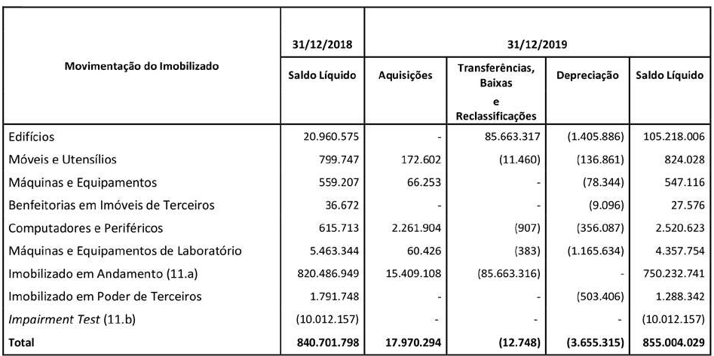

- INTANGÍVEL

No intangível são registrados os direitos que tenham por objeto bens incorpóreos destinados à manutenção da Companhia ou exercidos com essa finalidade, deduzidos das respectivas amortizações e da provisão para redução ao valor recuperável quando houver indicação de que os valores contábeis dos bens intangíveis estão superiores ao valor de recuperação. O valor contábil do intangível em 31 de dezembro de 2019 correspondia ao montante de R$ 18.912.339, conforme quadro abaixo.

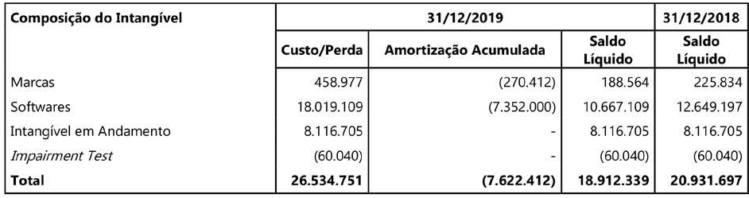

Movimentação do Intangível
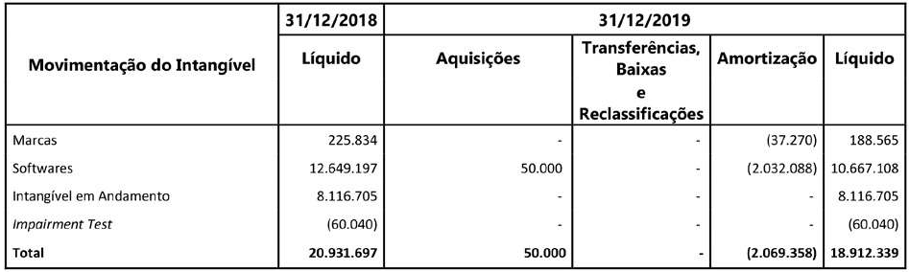

- FORNECEDORES

Em 2018, foi assinado o segundo aditivo ao contrato de licença e transferência de tecnologia. Esse aditivo prevê investimento pela Takeda de até US$ 250 milhões na fábrica do medicamento fator VIII recombinante e, como contrapartida, a Hemobrás oferece exclusividade na compra dos seus produtos. O pagamento a esse fornecedor foi acordado em sete parcelas anuais, sendo a primeira paga em dezembro de 2018.
Em 31 de dezembro de 2019, a Hemobrás possuía obrigações com fornecedores no montante de R$ 636,4 milhões, sendo R$ 629,6 milhões com a Takeda devido ao fornecimento de medicamentos em períodos anteriores.

CONVÊNIOS – CONVENENTE

No decurso do exercício de 2019, a Hemobrás encerrou a prestação de contas referente ao Convênio nº 4.502/2007 que foi firmado entre a Hemobrás e o Ministério da Saúde, para aquisição de equipamento e material permanente para atender a melhoria da rede de frio dos serviços de hemoterapia.

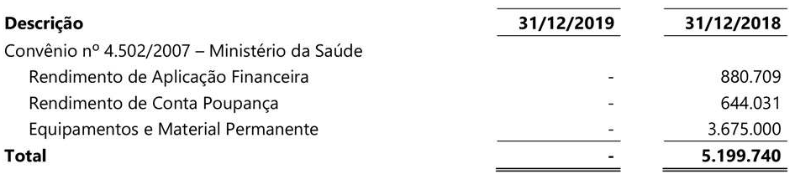

OBRIGAÇÕES TRIBUTÁRIAS

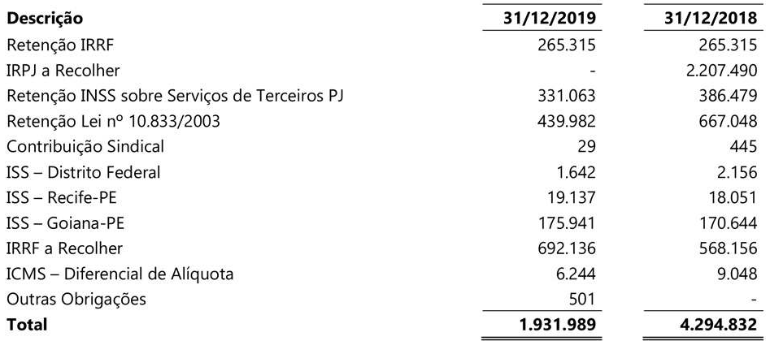
O saldo da conta de obrigações tributárias no montante de R$ 1.931.989 é composto pelos seguintes tributos a recolher:

OBRIGAÇÕES SOCIAIS

As obrigações sociais se referem às provisões de férias e aos encargos sociais vinculados às
provisões trabalhistas, que totalizam R$ 4.643.909.

PROVISÃO PARA RISCOS CÍVEIS, FISCAIS E TRABALHISTAS

A Companhia é parte em ações judiciais e administrativas de natureza trabalhista e cível. A provisão foi constituída considerando a análise da Procuradoria Jurídica para os processos cuja expectativa de perda foi avaliada como provável, sendo suficiente para fazer face às perdas esperadas no montante de R$ 694.350.

Risco de Perda Provável
A provisão classificada como perda provável é composta por ações de natureza trabalhista, cível e tributária, demonstradas a seguir:

Risco de Perda Possível
As ações classificadas como perda possível são compostas por ações de natureza trabalhista e cível, demonstradas a seguir:

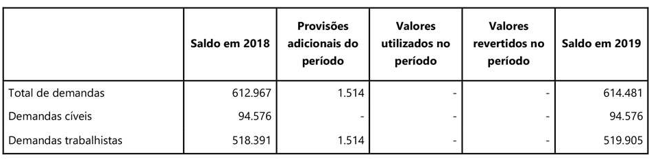
Movimentação de Demandas Judiciais

- PATRIMÔNIO LÍQUIDO
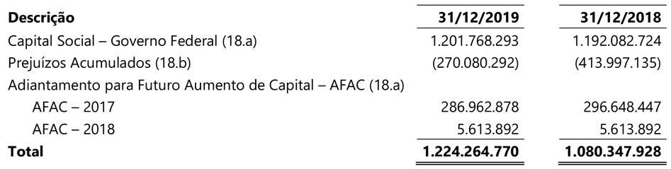

  - Capital Social/Adiantamento para Futuro Aumento de Capital – AFAC
Em 2019, ocorreu a integralização do capital social no montante de R$ 9.685.569, proveniente dos recursos registrados como Adiantamento para Futuro Aumento de Capital – AFAC, conforme Ata da 1ª Assembleia Geral Ordinária – AGO, de 26 de abril de 2019. Após a integralização, o capital social passou a ser de R$ 1.201.768.293.

Prejuízos Acumulados
Após o encerramento do exercício, foi apurado um resultado positivo de R$ 143,9 milhões. Em razão de prejuízos acumulados de exercícios anteriores (2018 – R$ 413.997.135), o saldo apurado em 31 de dezembro de 2019 está negativo em R$ 270.080.292.

RECEITA DE VENDAS

A receita da Companhia em 2019 é decorrente de vendas do medicamento fator VIII recombinante
para o Ministério da Saúde, cujo valor foi de R$ 815.421.000.

CUSTO DOS PRODUTOS E SERVIÇOS VENDIDOS

O custo dos produtos vendidos apresenta a seguinte composição:
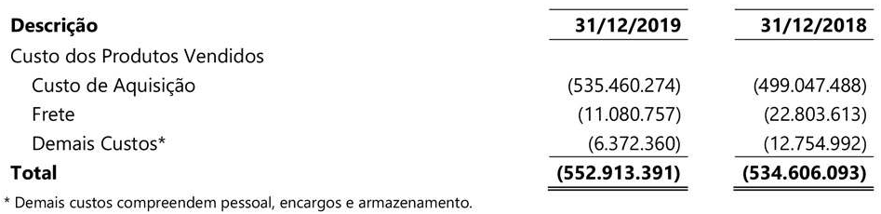

Em relação ao custo de produtos vendidos, a variação foi resultado do aumento do preço de compra do medicamento e da maior quantidade distribuída. A redução no valor do frete deveu-se à negociação realizada com o fornecedor Takeda, para que este assumisse 50% do valor do frete, ficando os outros 50% sob a responsabilidade da Hemobrás. Houve ainda uma redução dos custos de armazenagem no aeroporto do Recife-PE, devida à negociação de novas taxas para o período de desembaraço dos medicamentos.

SALÁRIOS E ENCARGOS

A seguir estão as principais variações das despesas administrativas entre os anos:
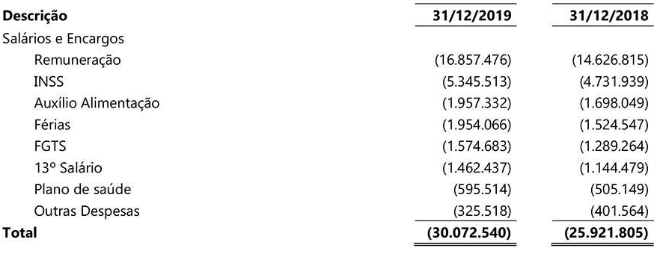

O acréscimo nas contas de Remuneração, INSS, Auxílio Alimentação, Férias, FGTS, 13º Salário e Plano de Saúde que totaliza o montante de R$ 30.072.540 deve-se aos seguintes eventos: (i) concessão de aumento salarial devido aos acordos coletivos de trabalho – ACT de 2017/2018 e 2018/2019, que estavam em dissídio coletivo de nº 0000676-28.2018.5.06.0000, e do ACT 2019/2020; e (ii) aumento do quadro de colaboradores, que totalizaram o montante de (R$ 30.072.540).

DESPESAS GERAIS

O saldo da conta de despesas gerais totaliza o valor de (R$ 68.597.419) e é composto pelas contas a seguir:
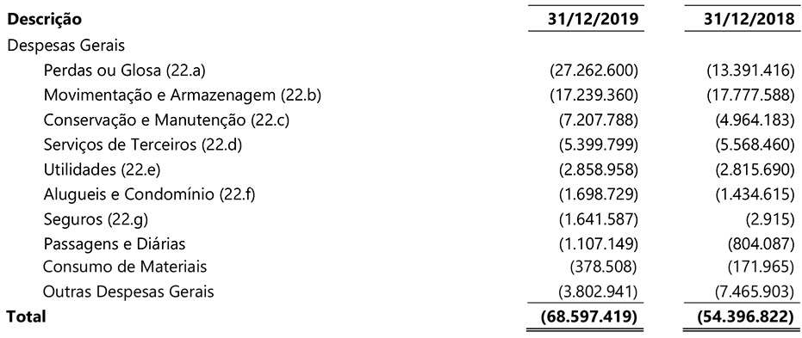

Perdas ou Glosa
A conta Despesas com Perdas é composta pelo valor de R$ 12,3 milhões, referente à efetivação da perda dos medicamentos hemoderivados que estavam no estoque da Companhia. O valor de R$ 14,7 milhões diz respeito à perda referente à glosa financeira dos medicamentos hemoderivados que não foram entregues ao Ministério da Saúde (Contrato nº 123/2013) devido ao problema com o Certificado de Boas Práticas de Fabricação – CBPF do fracionador desses medicamentos, e serão ressarcidos pelo fabricante à Hemobrás.

Movimentação e Armazenagem
O saldo da conta Armazenagem e Distribuição no montante de (R$ 17.239.360) refere-se ao valor pago pela armazenagem dos medicamentos da Hemobrás e pelo transporte para distribuição dos medicamentos fator VIII recombinante.

Conservação e Manutenção
O valor da Despesa com Conversação e Manutenção no total de (R$ 7.207.788) corresponde principalmente ao serviço de manutenção de equipamentos, serviço de caráter preventivo e corretivo nas instalações elétrico-prediais e ao serviço de Revisão de Atividade de Suporte (SAR) do sistema ERP.

Serviços de Terceiros
Os serviços de terceiros totalizaram (R$ 5.399.799) e equivalem, em maior parte, aos serviços de vigilância e ao serviço de locação de veículo com motorista. Também estão presentes neste grupo de despesas, os gastos com auditoria contábil, almoxarife, copeiragem, entre outros serviços prestados.

Utilidades
As utilidades que somaram (R$ 2.858.958) são compostas pelas despesas com energia elétrica,
internet, limpeza e conservação, telefonia fixa e móvel.

Aluguéis e Condomínios
O montante de (R$ 1.698.729) alocado ao grupo de aluguéis e condomínios refere-se, em grande parte, aos valores pagos de aluguel das salas empresariais na matriz em Brasília-DF e na filial administrativa em Recife-PE. Além disto, soma-se a esta despesa o aluguel de geradores.

Seguros
O aumento é explicado pelo reconhecimento dos custos com prêmio de seguro vinculado ao
parque fabril em Goiana-PE. O valor reconhecido em 2019 perfaz o valor de (R$ 1.641.587).

PROVISÃO PARA PERDA

Em 2018, foi reconhecido um valor de provisão para perdas de R$ 22.042.705, referente aos medicamentos hemoderivados que se encontravam no estoque, mas tiveram sua distribuição suspensa, conforme nota explicativa nº 6. Ainda no ano de 2018, houve uma realização da provisão no valor R$ 9.694.141, o que foi reconhecido como perda real referente aos medicamentos de fator VIII e IX – plasmáticos que estavam fora de especificação. A provisão para perda constituída em 2018 para esses medicamentos foi reconhecida em 2019. O estoque de plasma em elaboração e o valor de importação em andamento constituíram uma nova provisão para perdas, diante da impossibilidade do seu fracionamento, conforme descrito na nota explicativa 06.

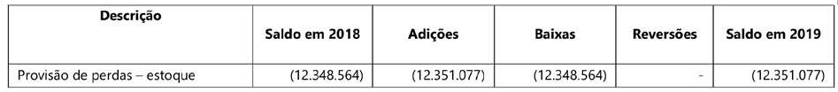

OUTRAS DESPESAS / RECEITAS
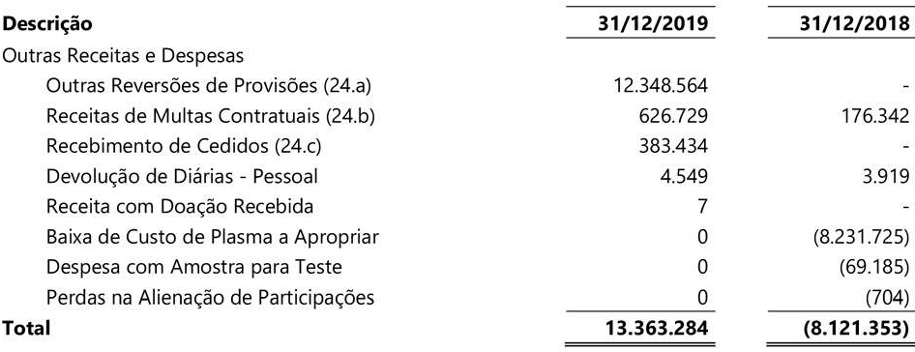

  - Outras Reversões de Provisões
Nesta conta foi contabilizada a reversão da provisão de perda dos medicamentos Hemoderivados realizada no exercício de 2018, devido ao registro efetivo da perda por baixa dos mesmos, totalizando R$ 12.348.564.

Receitas de Multas Contratuais
A conta de Receitas de Multas contratuais corresponde a aplicações de penalidade a fornecedores, totalizando o montante de R$ 626.729.

Recebimento de Cedidos
Na conta de Recebimento de Cedidos estão registrados os valores recebidos dos órgãos públicos para os quais houve cessão de empregados, no total de R$ 383.434.

RESULTADO FINANCEIRO – LÍQUIDO

Em 2019, o saldo de Resultado Financeiro Líquido perfez o valor de R$ 26.657.696. O rendimento de aplicações financeiras totalizou o montante R$ 44.097.640, o que colaborou para que a Companhia tivesse um resultado financeiro positivo, mesmo com o saldo negativo da variação cambial de R$ 21.320.301.

TRIBUTOS SOBRE O LUCRO

O Resultado Operacional Antes do Imposto sobre o Lucro foi de R$ 185.527.552. O total de despesas com impostos sobre o resultado no exercício foi de R$ 41.610.709, sendo R$ 32.653.757 de IRPJ e R$ 8.956.852 de CSLL. No exercício a Hemobrás utilizou o limite legal de 30% referente ao prejuízo fiscal acumulado de exercícios anteriores.

RESULTADO LÍQUIDO DO EXERCÍCIO

Houve aumento da Receita Operacional Bruta do medicamento fator VIII recombinante (não houve receita com medicamentos hemoderivados em 2019) e uma redução dos custos dos produtos vendidos, que passaram de 73,28% em 2018 para 67,80% em 2019 em relação à Receita Operacional Bruta. Houve ainda uma redução nas despesas operacionais administrativas e um resultado financeiro positivo. O Resultado Líquido do Exercício foi de R$ 143,9 milhões.

COBERTURA DE SEGUROS

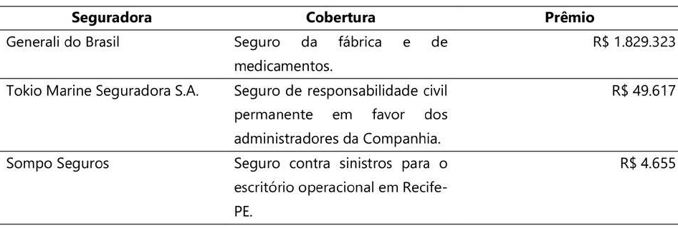
A Hemobrás tem contratado seguros buscando a proteção do seu patrimônio, para a eventualidade de ocorrência de sinistros. Todas as apólices possuem vigência de 12 meses. As informações principais sobre a cobertura de seguros vigentes em 31 de dezembro de 2019 podem ser assim demonstradas:

PARTES RELACIONADAS

  - Membros Chave da Administração da Companhia
Conforme determinado na alínea “e” do art. 1º da Resolução CGPAR/MP nº 3, de 31 de dezembro de 2010, informamos que, na data da elaboração destas demonstrações, a maior remuneração para um dirigente foi de R$ 34.494,82, e a menor de R$ 29.972,24, nelas computadas vantagens e benefícios. Para os empregados a maior remuneração foi de R$ 26.086,97, e a menor de R$ 3.419,80, também computadas as vantagens e os benefícios. A remuneração média no período foi de R$ 31.509, 21 para os dirigentes e de R$ 11.043,14 para os empregados.
Atualmente, a maioria dos membros dos Conselhos de Administração e Fiscal e da Diretoria Executiva são partes relacionadas da Hemobrás. O Comitê de Auditoria estatutário é constituído em sua totalidade por membros independentes. A remuneração dos membros dos Conselhos e do Comitê de Auditoria é de um décimo do que, em média, percebem mensalmente os dirigentes.
A Companhia não concede benefícios pós-emprego, de rescisão de contrato de trabalho ou quaisquer outros de longo prazo para a Administração e seus empregados.

Transação entre Partes Relacionadas – União Fornecimento de medicamentos ao Ministério da Saúde
A União detém 100% do capital social da Companhia, sendo o único cliente da Hemobrás o Ministério da Saúde. As operações com medicamentos feitas entre a Hemobrás e o Ministério da Saúde são realizadas a preços e condições definidas por meio de contrato, que levam em consideração os valores praticados no mercado internacional e o equilíbrio econômico-financeiro da Companhia.

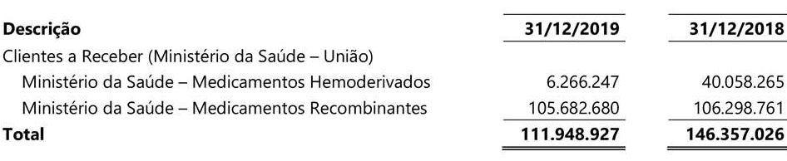

Adiantamento para Futuro Aumento de Capital – AFAC
As movimentações ocorridas na conta de AFAC estão descritas na nota explicativa número 18.a.

PERSPECTIVAS INSTITUCIONAIS

A Administração da Hemobrás continuará buscando a solução para os problemas mais urgentes, com atenção especial às questões voltadas à retomada do gerenciamento do plasma brasileiro, à continuidade das obras da fábrica de hemoderivados, à manutenção do cronograma da fábrica do medicamento fator VIII recombinante e à manutenção da PDP. A Administração igualmente manterá o constante e rigoroso controle orçamentário, com especial atenção às despesas, e persistirá na busca de solução viável para a proteção cambial do passivo em moeda estrangeira.
A Companhia manterá o foco em buscar atingir as metas estratégicas corporativas para os próximos anos, entre elas a produção de medicamentos na fábrica da Hemobrás, a sustentabilidade econômica, social e ambiental, e o modelo de gestão e governança adequado aos desafios da Companhia.
A Hemobrás continuará buscando alcançar índices de alavancagem e de viabilidade econômico- financeira que possibilitem a recomposição do precitado capital social e a garantia da continuidade normal de seus negócios.
A Hemobrás mantém parte significativa dos seus negócios com os transferidores de tecnologia, Takeda e LFB, sendo estes seus únicos fornecedores operacionais. A relação existente é meramente econômica e de transferência de conhecimento para produção nacional dos medicamentos feitos por cada transferidor e previstos contratualmente.
Atualmente, o Ministério da Saúde é cliente exclusivo da Hemobrás, o que resulta em dependência
econômica e importante influência em sua continuidade operacional.

OPERAÇÃO PULSO

Em dezembro de 2015, a Polícia Federal deflagrou a Operação Pulso, cuja intenção era investigar irregularidades em licitações e contratos de logística de plasma e hemoderivados vinculados à Hemobrás. As investigações também buscaram apurar a existência de fraude na construção da fábrica em Goiana-PE.
As investigações continuam sob condução da Polícia Federal e do Ministério Público Federal – MPF. Durante o exercício de 2017, esta estatal instituiu seis Processos Administrativos Disciplinares – PAD decorrentes de apontamentos ou recomendações de entidades externas (Controladoria-Geral da União, Tribunal de Contas da União, MPF e/ou Polícia Federal) e/ou da Auditoria Interna. Em 2017, o ex-presidente, que estava afastado, renunciou ao cargo.
Em 2018, houve o julgamento em primeira instância do primeiro processo. Como desdobramento da operação, o MPF-PE, ainda em 2018, apresentou nova denúncia referente a outro processo investigado na Operação Pulso.
No decorrer do exercício de 2019 não houve novos fatos relacionados à Operação Pulso e a Hemobrás continua acompanhando as investigações e colaborando com as autoridades competentes.

A Companhia atua para sedimentar continuamente sua cultura de conformidade, fortalecendo o
valor institucional “ética e integridade” com base nos seguintes dispositivos:
- Código de Conduta e de Integridade;
- Política de Proteção aos Denunciantes de Boa-fé;
- Política de Tomada de Decisão e Alçadas Decisórias;
- Normativa de Proteção aos Registros e Controles Contábeis.

EVENTOS SUBSQUENTES

No início do ano de 2020, o mundo foi surpreendido com a notícia de uma epidemia denominada Coronavírus (Covid-19) iniciada na China e atingiu vários países ao redor do mundo, visto que, os efeitos abrangem diversos segmentos da economia global, tais como: comércio, indústria, serviços, turismo, entre outros, ocasionando uma desaceleração da economia mundial, especialmente nos países que dependem das exportações para a China, como o Brasil. Segundo noticiado pelo Banco Central do Brasil – BACEN e pela B3 S.A (Brasil, Bolsa, Balcão), os impactos econômicos poderão ser incertos caso tal epidemia se prolongue por muito tempo.
Em 31 de dezembro de 2019, a Hemobrás possui passivos com fornecedores em moeda estrangeira (dólar) que não estão protegidos por mecanismos de hedge accounting, de modo a mitigar riscos de perdas cambiais. A Administração tem conhecimento dos possíveis efeitos decorrentes da ausência de proteção e, para se resguardar, vem buscando junto a União e ao mercado soluções para minimizar os impactos financeiros decorrentes da volatilidade cambial.

EXPEDIENTE

Coordenação Geral Hemobrás
Assessoria de Comunicação, Marketing e Eventos - ASCOM Gerência de Administração - GA
Gerência de Conformidade e Gerenciamento de Riscos - GCGR Gerencia de Planejamento e Projetos - GPP

PRODUÇÃO EDITORIAL
Tikinet Edição

Revisão
Isabella Ribeiro | Tikinet

Projeto Gráfico e Diagramação
Natalia Bae | Tikinet

Entre em contato conosco
ouvidoria@hemobras.gov.br 08002800477

